写真 №1. 工事開始前のプロジェクト現場 | 写真 №2. 現場準備作業進行中 | 写真 №3. 地盤整地と整地完了 | 写真 №4. 初期掘削作業完了
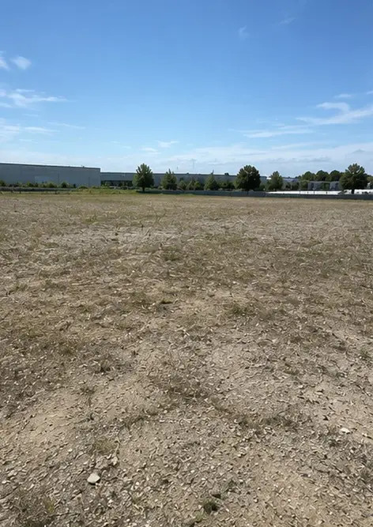 | 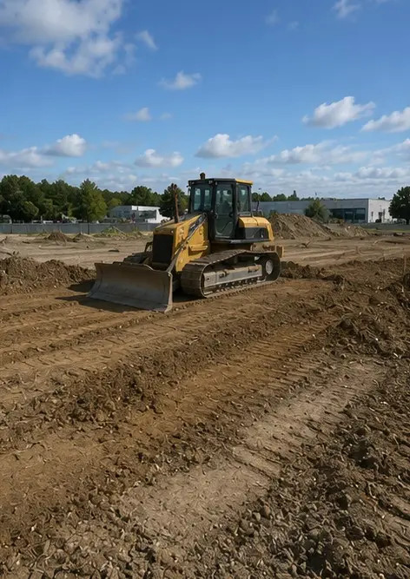 | 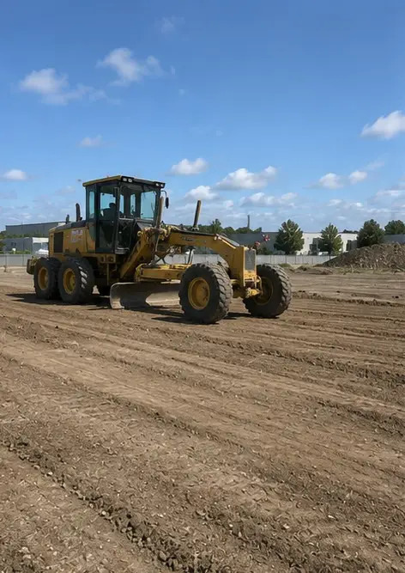 | 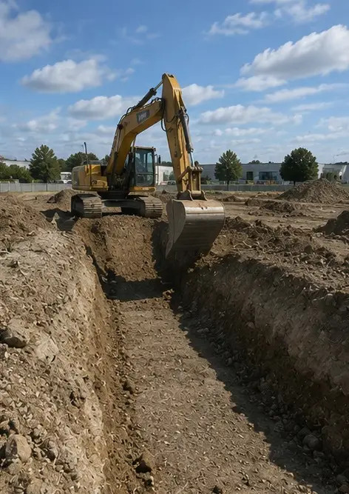
写真 №5. 基礎工事完了 | 写真 №6. 構造フレーム組立開始 | 写真 №7. 構造フレーム建設進行中 | 写真 №8. プロジェクトスケジュール通りに構造フレーム完成
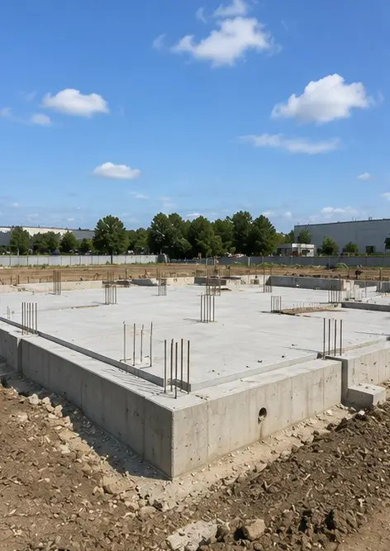 | 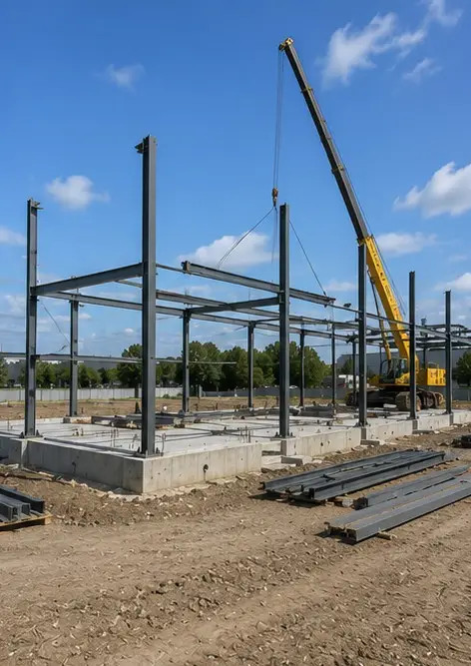 | 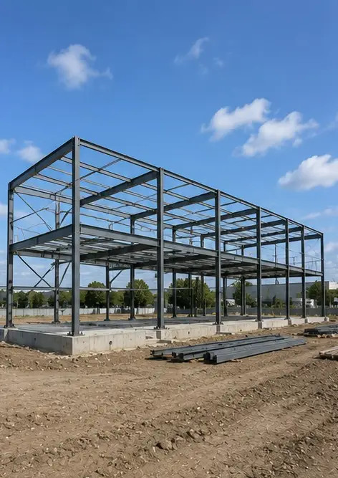 | 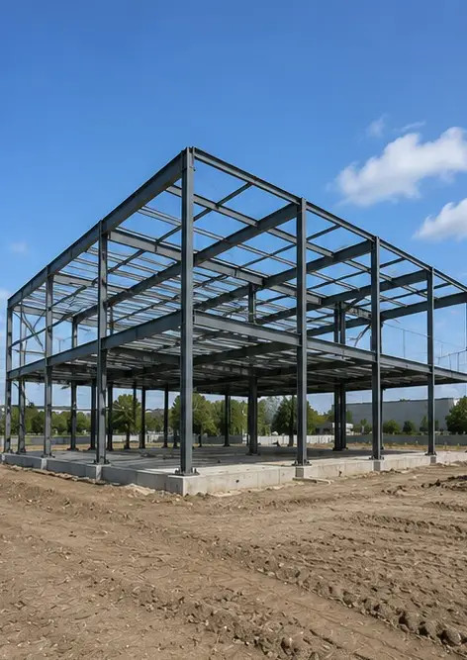
写真 №9. プロジェクトスケジュール通りに構造フレーム完成 | 写真 №10. 屋根工事完了 | 写真 №11. 電気設備設置工事進行中 | 写真 №12. 配管設備設置完了
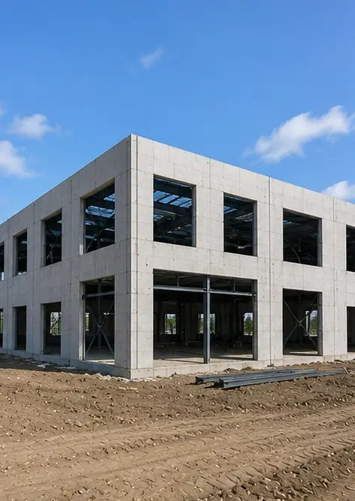 | 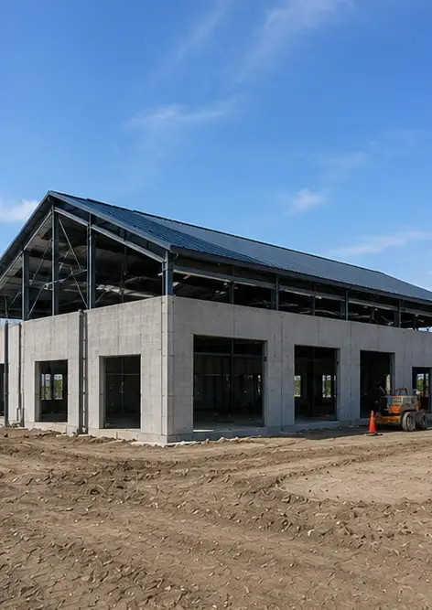 | 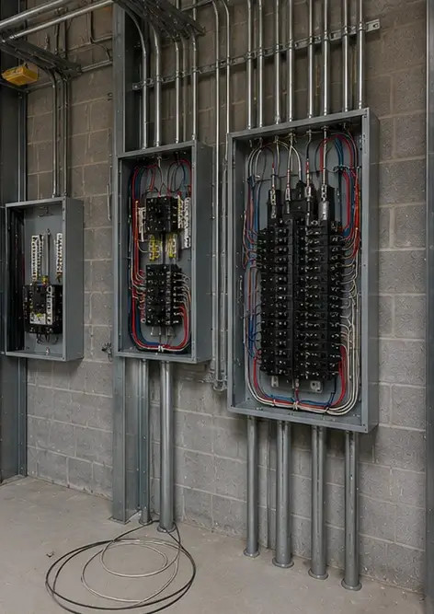 | 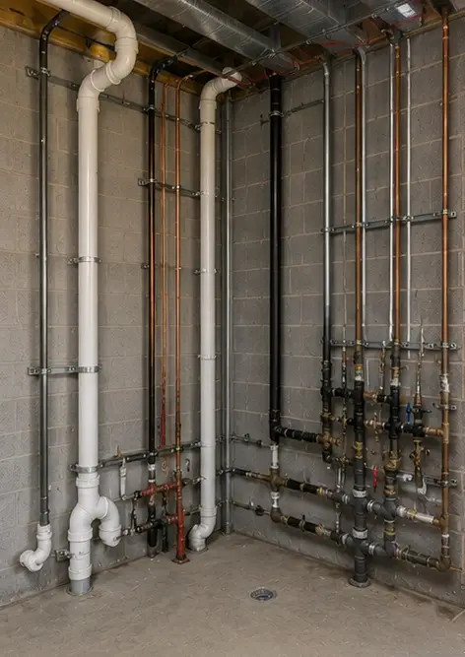
写真 №13. 内装仕上げ工事進行中 | 写真 №14. 機器設置完了 | 写真 №15. 最終プロジェクト検査実施 | 写真 №16. 運用開始可能な完成プロジェクト
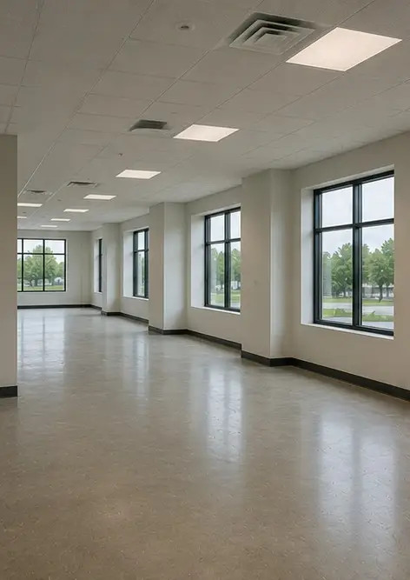 | 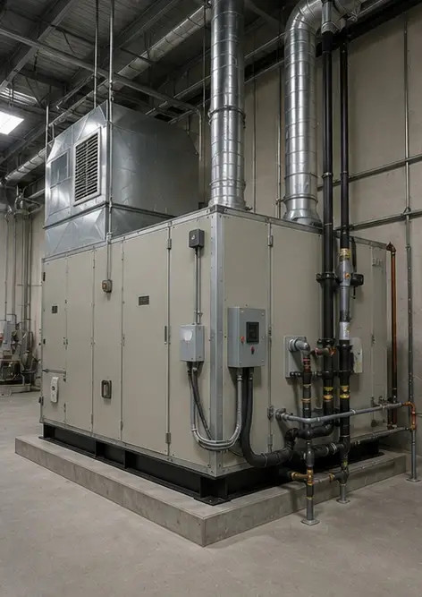 | 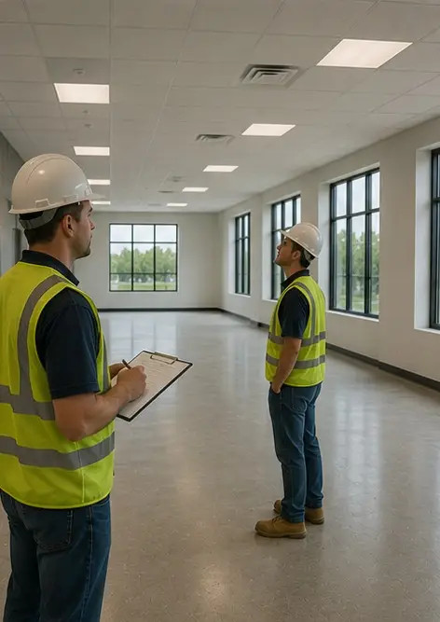 | 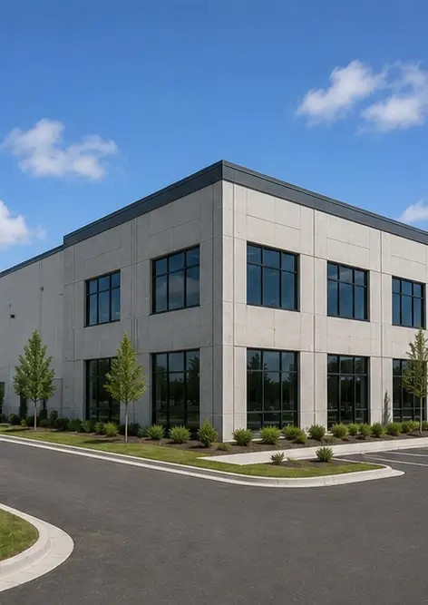

オンラインで独自のフォトレポートを作成

Photo Reports を使用して、レイアウト、キャプション、書き出しツールを備えた構造化された PDF および Word フォトレポートを作成します。

• 自動ページレイアウト
• PDF と DOCX のエクスポート
• 写真のキャプションとコメント
• ビフォーアフターレポート
• 検査およびメンテナンスレポート
https://photo-reports.online

